Все знают, что при детях ругаться нельзя. Но иногда об этом забывают ...
Решать, кто прав: папа или мама, выбирать, оценивать и, более того, становиться на чью либо сторону - ситуация поистине драматическая!
С опытом ребёнка, с его ограниченным знанием жизни и людей разбираться в семейных конфликтах - непосильное психическое бремя.
Вот почему дружелюбные, спокойные взаимоотношения в семье - обязательное условие нормального развития личности ребёнка.
В условиях конфликтной семьи ребёнок приобретает отрицательный опыт общения, он видит, чувствует враждебные, недружелюбные взаимоотношения между родителями.
Он перестаёт верить в возможность существования дружеских и нежных взаимоотношений между людьми.
ВАЖНО - после ссоры в присутствии детей извиниться друг перед другом и помириться в их же присутствии, давая им, таким образом, пример, как надо выходить из конфликта.
620141, г.Екатеринбург, ул. Бебеля, 148а E-mail: ekb_mdou197@mail .ru
S: 3238984
МАДОУ - детский сад № 197 Железнодорожный район г. Екатеринбург

ПАМЯТКА ДЛЯ РОДИТЕЛЕЙ
РЕБЕНОК И
СЕМЕЙННЫЕ
СКАНДАЛЫ
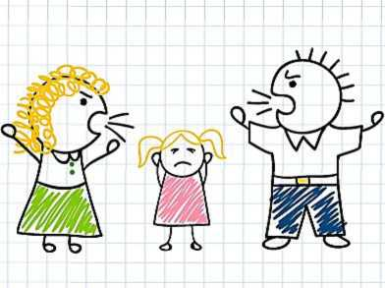
Наш сегодняшний мир полон противоречий и отчаянья, на каждом шагу мы сталкиваемся с отчуждённостью людей друг от друга.
Но у нас с вами есть семья, родительский дом, где нас ждут, помнят и простят, чтобы с нами не случилось. Именно в семье мы учимся любви, ответственности, культуре и терпению. Но, вот парадокс, именно в семье чаще всего и происходят конфликты.
Конфликт - не прихоть и не признак плохого воспитания. Если он заявил о себе - значит, столкнулись чьи- то интересы, желания, мнения. Это неприятно, но не смертельно. Если все сделать правильно, ваши отношения смогут даже улучшиться.

Советы, как сохранить душевное спокойствие:
- Определите проблему, пользуясь нейтральным языком, не «набрасывайтесь» друг на друга.
Огульная критика и унижение друг друга не помогают.
- Скажите вашему
супругу/супруге, что вы от него ожидаете, что он/она должен сделать. Будьте точны. Объясните свои чувства, начиная предложения словами: «Мне хотелось бы» или «Я чувствую, что». Не пользуйтесь словами, вынуждающими обороняться, например, «Почему ты...», «Ты всегда...», «Ты никогда...».
- Придерживайтесь возникшей проблемы (не говорите о прошлых).Спросите у супруга/супруги, каковы его/ее предложения по решению этой проблемы.
- Старайтесь «сдерживать» язык в присутствии детей. Сдерживайте
желание обзывать мужа/жену, оскорблять, если не хотите, чтобы дети потом это повторяли. Чтобы этого добиться, нужна практика - и в плохой день это иногда просто невозможно! Но попытаться стоит!
- Покажите, что вы себя уважаете, поэтому говорите спокойно,
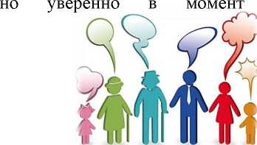
- Не угрожайте попусту, т. е. не
говорите то, что вы никогда не сделаете, например, «если ты еще раз так сделаешь, я никогда в жизни не буду с тобой разговаривать» (что опять же нелегко в разгар ссоры). Поймите: все, что вы говорите, иногда воспринимается совершенно буквально, если
подслушано «маленькими ушками».
- Если вы еще не совсем опустошены и есть какие-то силы, пишите друг другу записочки, вместо того чтобы вступать в словесные перепалки. В таком случае вы можете «услышать» друг друга, не перебивая (и не вовлекая детей в ваше выяснение отношений).
- Подумайте дважды, прежде чем отрицать, что что-то не в порядке, если вас об этом спрашивает ребенок. Дети часто чувствуют «напряжение в воздухе», даже если им говорят, что все в порядке. Некоторые родители с самыми благими намерениями стараются «прятать» от детей все конфликты, чтобы не травмировать их. Однако это может лишить детей возможности наблюдать, как развиваются отношения, и учиться тому, что все должны участвовать в решении проблем. У многих детей чувство своей безопасности рождается из знания, что родители сумеют решить все проблемы, даже если они и не всегда согласны с этим решением.
- Старайтесь, чтобы ваши объяснения были простыми. Дети могут считать себя виноватыми в том, что вы сердитесь, если истинную причину вашего гнева вы не объяснили.

